 | ESTAÇÃO: PROPRIÁ  TIPO: FrDPSQ  CÓDIGO: 49705000  RIO: SÃO FRANCISCO BACIA: RIO SÃO FRANCISCO |  |  |  | 
MUNÍCIPIO: PROPRIÁ ESTADO: SE
ÁREA DE DRENAGEM: 623.500 KM² DRENAGEM GERAL: OCEANO ATLÂNTICO
REDE HIDROMÉTRICA DA EMPRESA: AGÊNCIA NACIONAL DAS ÁGUAS - ANA
ENTIDADE OPERADORA: SERVIÇO GEOLÓGICO DO BRASIL - CPRM
ESTAÇÃO |  | DATA DA  INSTALAÇÃO | ENTIDADE | DATA DA  REINSTALAÇÃO |  | ENTIDADE
FLUVIOMÉTRICA |  | 12/1926 | CPRM
FLUVIOGRÁFICA
SEDIMENTOMÉTRICA |  | 02/2000 | CPRM
QUALIDADE DAS ÁGUAS |  | 02/1981 | CPRM
TELEMETRIA ( SIVAM )
REF. CARTOGRÁFICA: Coordenadas geográficas determinadas através de GPS de navegação GARMIN GPSMAP76. Sistema de projeção SAD69.
LATITUDE: 10° 12’ 49,9” S LONGITUDE: 36° 49’ 28,6” W ALTITUDE: 31 m
LOCALIZAÇÃO: Margem direita do rio São Francisco, situada próxima ao centro de Propriá – SE, a aproximadamente 100 m a montante da ponte que liga Sergipe a Alagoas, na BR-101.

ACESSIBILIDADE: Vindo de Aracajú pela BR-101, entrada a esquerda para a cidade de Propriá, seguindo em frente em direção a margem do Rio São Francisco. Após passar pela Igreja Matriz, 1ª entrada a direita acompanhando a orla ribeirinha em direção a ponte.

DESCRIÇÃO (INCLUINDO EQUIPAMENTOS E PROCESSOS E MEDIÇÕES)
MIRA FLUVIOMÉTRICA: Consta de oito (8) lances de réguas de alumínio, fixadas em estacas de madeira de lei, solidamente enterradas na margem esquerda e assim distribuídas:0/1, 1/2, 2/3, 3/4, 4/5, 5/6, 6/7 e 7/8 m.

SEGURANÇA DE NIVELAMENTO:
RN 10 – COTA = 6882 mm. Calota de alumínio chumbada em bloco de concreto
RN 11 – COTA = 8230 mm. Calota de aluminio chumbada em bloco de concreto.

SEÇÃO DE MEDIÇÃO: Localizada aproximadamente 650 m a jusante do posto fluviométrico Propriá, com distância de 875 m entre o PI e o PF.

PROCESSO DE MEDIÇÃO: Medição convencional com molinete hidrométrico e guincho pelo método detalhado; e medição com ADCP (minímo de 4 travessias).

POTAMOGRAFIA: O rio São Francisco percorre 2.900 km desde a sua nascente na Serra da Canastra até sua foz, nos municípios de Piaçabuçu – AL e Brejo Grande – SE. Percorre os Estados de Minas Gerais, Bahia, Sergipe, Alagoas e Pernambuco. Recebe vários afluentes em ambas as margens e deságua no Oceano Atlântico em Pontal da Barra.

CONFORMAÇÃO EM PLANTA: Retilínea com ilhas a montante

NATUREZA E INCLINAÇÃO DAS MARGENS: Margem de natureza arenosa com rochas e inclinação suave.

NATUREZA DO LEITO: Leito de natureza arenosa.

CONTROLE (TIPO): Largo-natural

COTA DE TRANSBORDAMENTO: A definir

OBSERVADOR
NOME: Maria Elda dos Santos Silva PROFISSÃO:
INSTRUÇÃO: GRATIFICAÇÃO:
ENDEREÇO: Rua do América - 01, 1123. Propriá – SE.
DISTÂNCIA DA RESIDÊNCIA ATÉ A ESTAÇÃO:
CROQUI
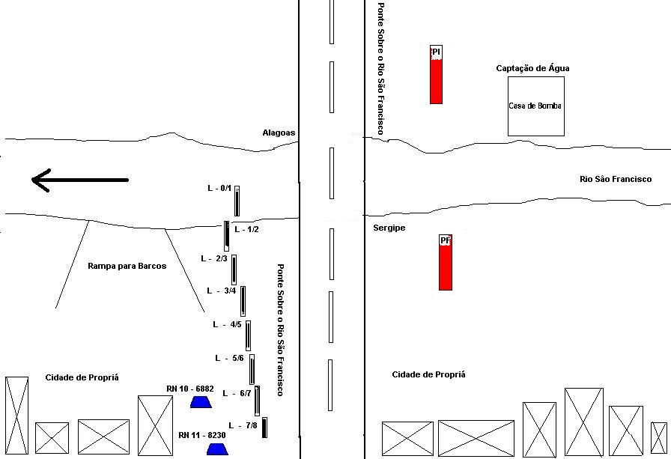
FOTO DA ESTAÇÃO FLUVIOMÉTRICA PROPRIÁ
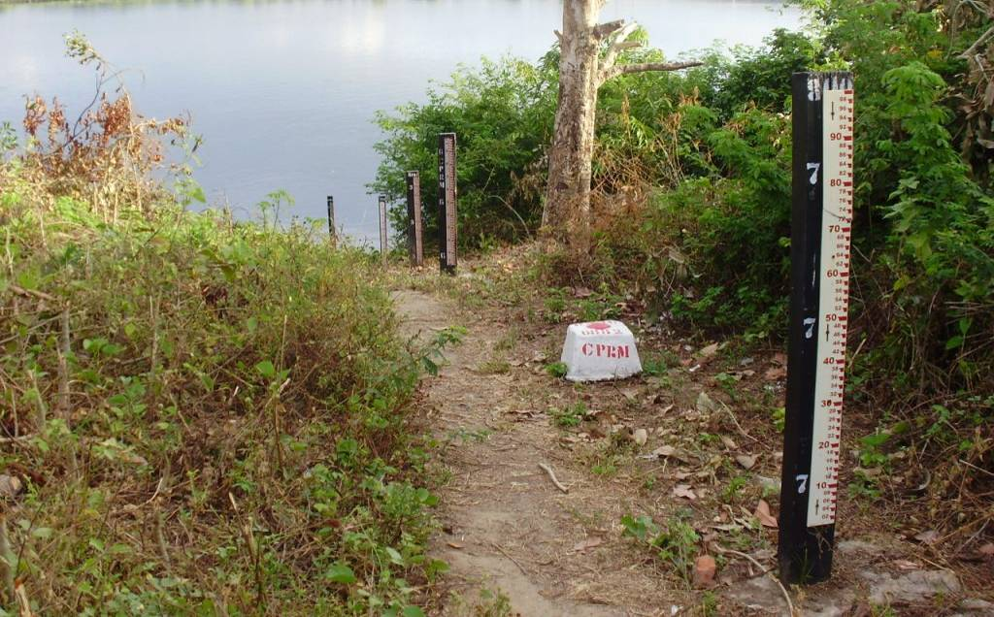

RESPONSÁVEL: Wilton Junio Teixeira EM: 22/12/2010

